FUN TIME | PLAY GAMES  https://learnenglishkids.britishcouncil.org/word-games/toys-2  https://learnenglishkids.britishcouncil.org/word-games/toys-1  5 MINUT VAJE (GLASNO PONAVLJAJ GOVORNO VAJO)
MONDAY, 6. 4.
CHECK YOUR HOMEWORK:

Lahko, da si zapisal in narisal tudi kakšno drugo igračo, kar je popolnoma pravilno.

Repeat the new words (ponovi nove besede) | Odpri zvezek in poišči nove besede, ki si jih zapisal (in narisal) v zvezek. Vzemi si 1 minuto in besede za igrače glasno ponavljaj. Nato zvezek zapri in skušaj ponoviti čim več besed. Kako ti je šlo? How many words?  Se spomniš, kako odgovorimo, če se vprašanje prične z Do you like ….?  Kaj pa, če vprašanje zastavimo o nekomu drugemu? Takrat pa vprašamo z Does she like …? Kako takrat odgovorimo?  Hitro odpri zvezek in ponovi, kaj smo se naučili prejšnji teden.
MESECI V LETU | Se spomniš mesece, ki smo se jih učili že lansko leto?  Poslušaj pesem in ponovi imena mesecev.  https://www.youtube.com/watch?v=lPeAo1hz8GA  Odpri spletni učbenik (pg. 53/ex. 2) in poslušaj nalogo.  Zapis v zvezek:  Months of the year 6th Apr.  When in your birthday?  (Kdaj imaš rojstni dan?)  My birthday is in July.  (vpiši svoj mesec)
WORKBOOK  DELOVNI ZVEZEK | Tako, sedaj odpri DZ str. 48 in reši nalogo 15.a in 15.a  Lahko vprašaš družinske člane, ali si podatke izmisliš.  Rešuj tudi naloge na strani 49, 52 in 53.  Tisti, ki želite poskusiti več, se lahko lotite nalog na strani 50-51. V tem primeru si pomagajte tudi z Učb. in računalnikom.
Ideje za ustvarjanje in pripomočke za učenje:
Izdelaj si:
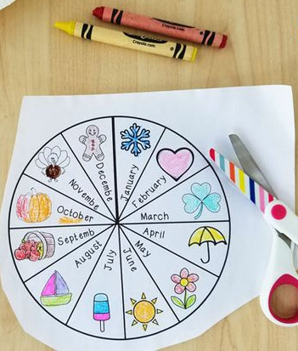
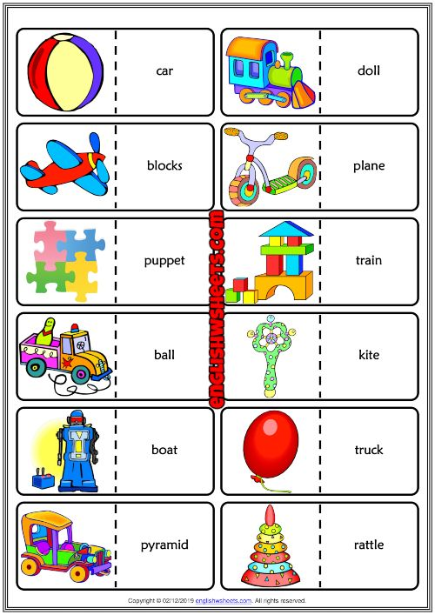
Ali pa domine za učenje igrač ….

Ali pa kartončke za ponavljanje:
